Список изменений для версии Paragraf_3.15.03.15
- Устранена ошибка в КЖ, при изменении порядка учеников отсутствовали списки учащихся.
- Устранена ошибка при печати журнала, отсутствовали списки учащихся.
- В выпадающем меню выбора журналов изменена сортировка:
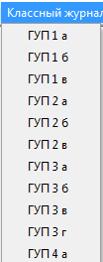
- Устранена ошибка в отчётах КЖ, не отображались списки учащихся.
- В приложении "Система мониторинга информационных ресурсов" вычисляется количество надомников.
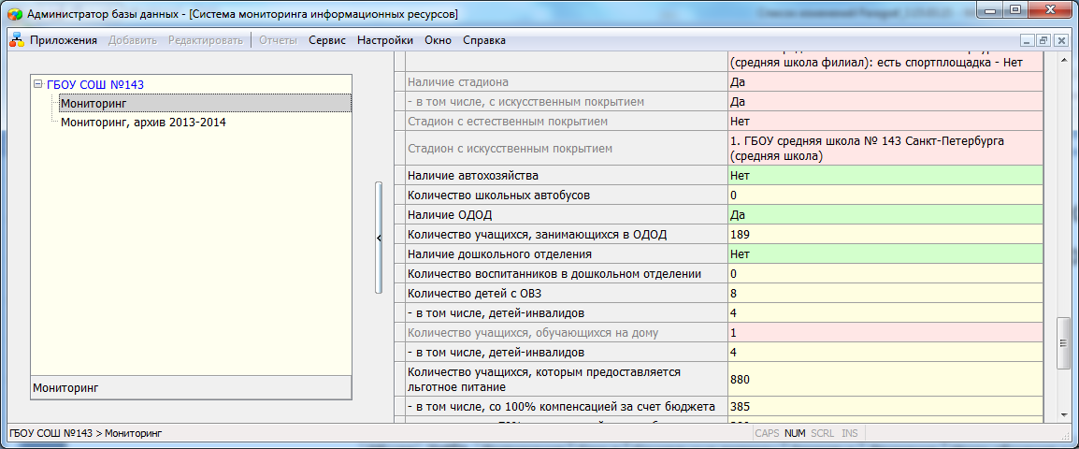
Для вычисления используется новое поле "Надомное обучение".
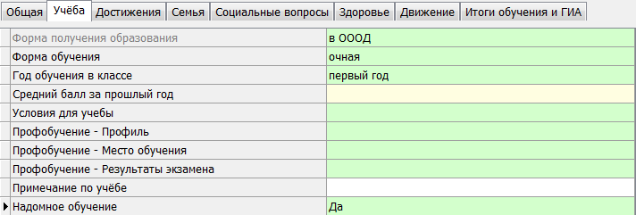
- При вычислении данных в полях "Руководитель образовательного учреждения" и "Главный бухгалтер" на вкладке "Контакты" в приложении "ОО, здания помещения" теперь учитывается статус сотрудника. Выводятся данные сотрудника со статусом "работающий сотрудник", это позволяет правильно отображать данные в том случае, если директор или главный бухгалтер уходят в длительный отпуск.
- . При печати и сохранении КЖ теперь отображаются не только отметки, но и пропуски.
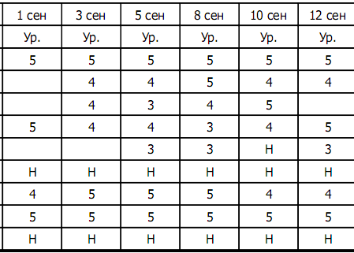
- Доработан механизм проверки журнала. Чтобы внести информацию о проверке журнала, нужно выбрать в меню "Функции" команду "Показывать журнал проверок".
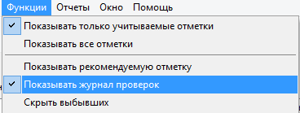
После этого в правой части журнала появляется раздел, где по правому щелчку добавляется (удаляется, редактируется) замечание о проверке Журнала.
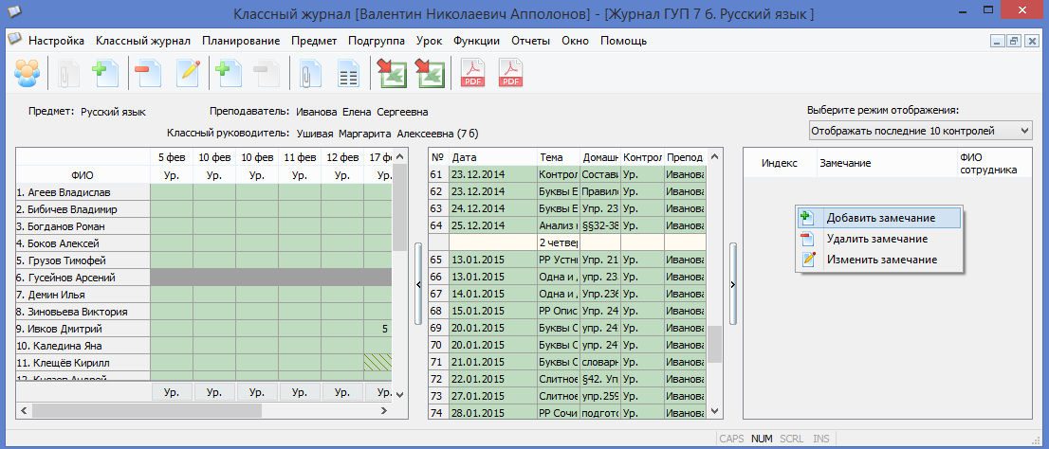
Окно ввода (редактирования) замечания имеет следующий вид
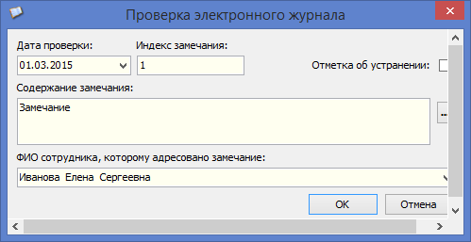
После ввода информации о проверке журнала она отображается в разделе замечаний
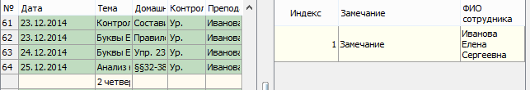
При необходимости можно сформировать отчёты 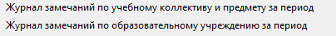
о проверках журнала за указанный период.
